ФОРМИРОВАНИЕ МЕДНЫХ НАНОПЛЕНОК В РАЗЛИЧНЫХ РЕЖИМАХ ПОСТОЯННОГО И РАДИОЧАСТОТНОГО ТОКА

М. Нормурадов1, К. Довранов1*, Х. Туракулов1,

М. Давлатов1, А. Кодиров1, Х. Давранов1, Д. Нормуминова1,

Каршинский государственный университет

[* quvondiqdavronm@gmail.com](mailto:*%20quvondiqdavronm@gmail.com)

Изучены формирование, электрофизические и оптические свойства пленок меди и ее силицида при различных режимах устройства магнетронного распыления. Скорость осаждения атомов меди определялась с помощью установки радиочастотного магнетронного распыления (РЧМР) с режимом импульсного тока D=70% и частотой 100 кГц. По мере увеличения расстояния между целью и основанием наблюдается параболическое изменение скорости погружения. Расстояние между мишенью и подложкой равно максимальной скорости осаждения 80 Å/сек при d=88 мм. Скорость осаждения РЧМР зависит от расстояния между подложкой и мишенью и используется при формировании тонких пленок силицида меди. Видно, что скорость осаждения ионов Cu из медной мишени методом DC магнетронного распыления практически одинакова в широком диапазоне от 33 мм до 142 мм (рис.1) [1,2].

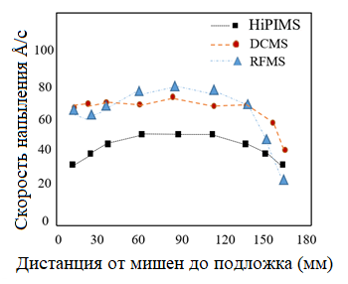

Рисунок 1. Зависимость скорости напыления медной мишени, полученная разными методами, от расстояния от основания до мишени.

ЛИТЕРАТУРА

1. A. Hojabri, F. Hajakbari, M. A. Moghri Moazzen, S. Kadkhodaei. Effect of Thickness on Properties of Copper Thin Films Growth on Glass by DC Planar Magnetron Sputtering. JNS, 2 (2012) 107-112.

2. K. Mech, R. Kowalik, P. Zabinski. Cu thin films deposited by DC magnetron sputtering for contact surfaces on electronic components. Arch. Metall. Mater., 56 (2011), pp. 903-908.